K písaniu HTML kódu nepoužívajme klasický poznámkový blok, ktorému chýbajú rôzne funkcie, napríklad pre zvýrazňovanie kódu. Na začiatok nám úplne stačí český editor PSPad. Tu si ho nainštalujeme http://www.pspad.com/cz/download.php . Pokiaľ ho teda ešte v počítači nemáme. Pre vážnejšie projekty je už potrebné inštalovať si pokročilejší editor, ktorý napovedá tagy a kontroluje, čo píšeme, tzv. IDE. Napríklad WebStorm alebo PhpStorm. My to zatiaľ potrebovať nebudeme.
Otvoríme si PsPad a vytvoríme si nový súbor HTML.
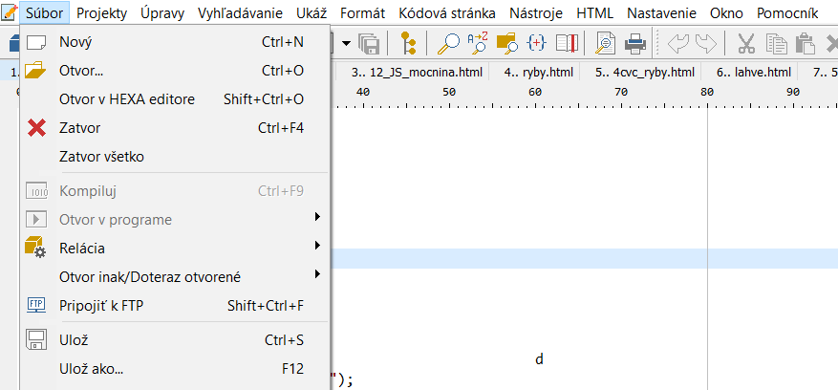
Postupujme podľa obrázkov a z ponuky formátov si vyberme pre náš súbor formát HTML.
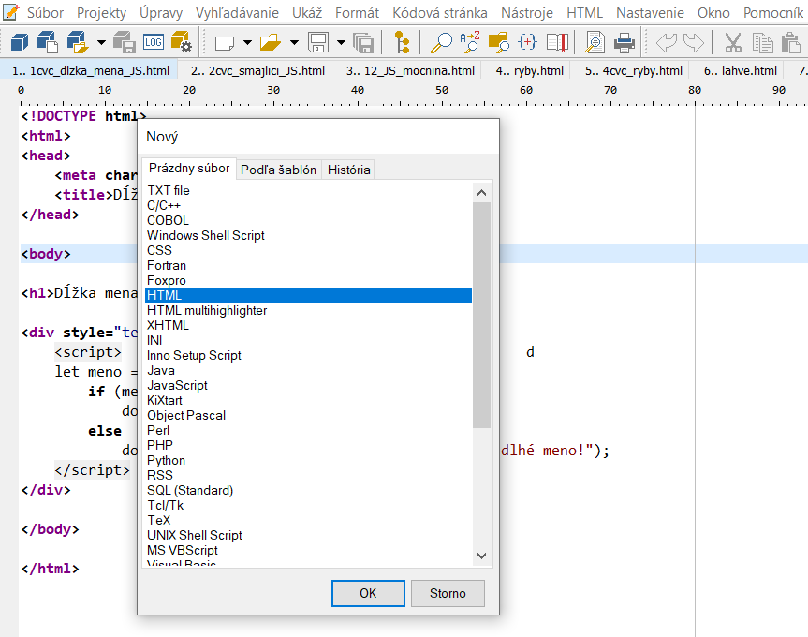
Potvrdíme OK.
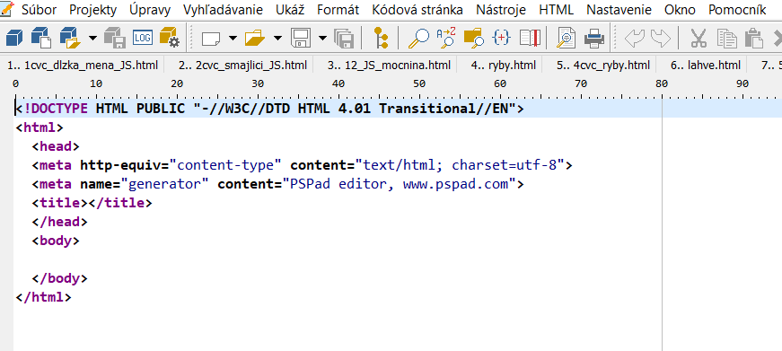
Zobrazí sa nám okno s predpísaným kódom v HTML. Tento kód si vymažme (Ctrl+A, Delete).
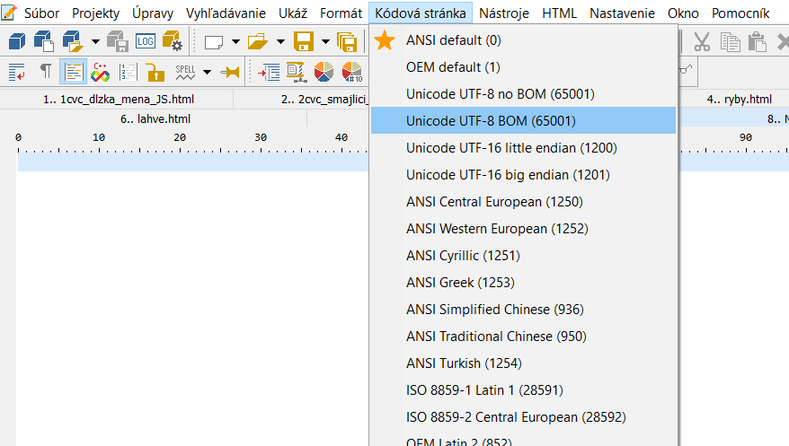
Aby sa nám zobrazoval správne text, nastavme si ešte v hornom menu možnosť, ktorú máme hore na obrázku.
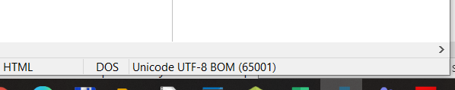
V dolnej časti nášho súboru budeme mať teraz zobrazený tento spôsob kódovania znakov.

